La désinformation en ligne

*Vous avez parcouru le site du* [*gouvernement du Canada sur la désinformation en ligne*](https://www.canada.ca/fr/campagne/desinformation-enligne.html#2b) *et la* [*capsule vidéo*](https://www.youtube.com/watch?v=12zL6pxSWOo) *du centre Canadien de la littératie aux médias numériques.*

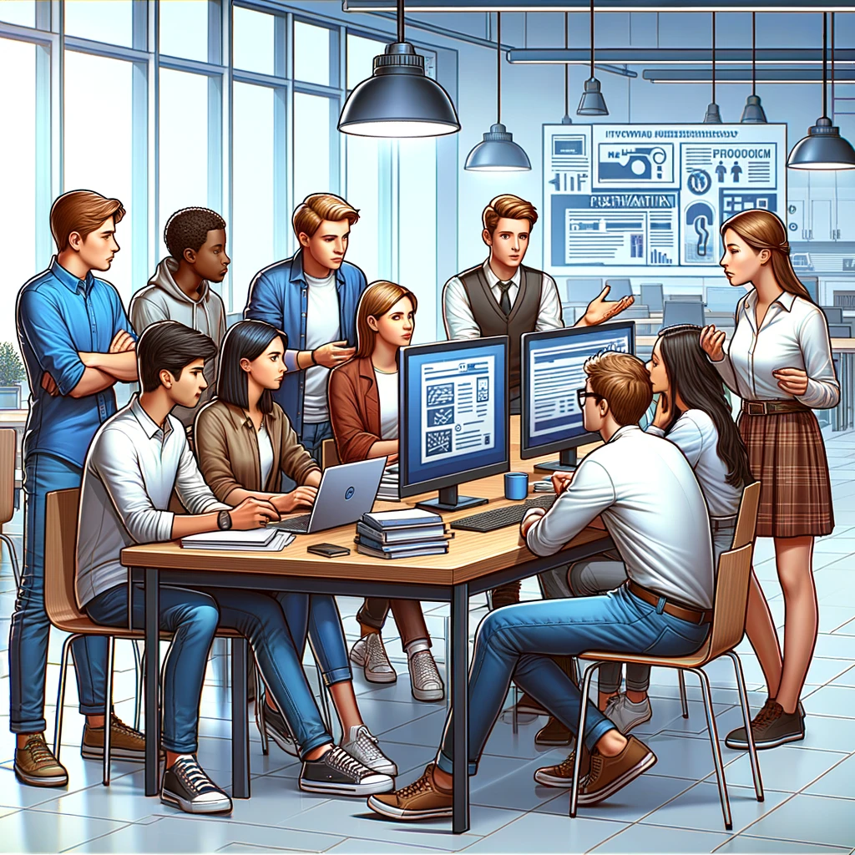

***Répondez aux questions suivantes :***

*Site du gouvernement du Canada*

1. *Donnez une définition de la désinformation en ligne.*
2. *Selon vous, quel est l'objectif du site du gouvernement du Canada?*
3. *Que pouvons-nous découvrir sur ce site?*
4. *Remplissez le tableau suivant en vous aidant du site du gouvernement du Canada :*

| ***Domaine*** | ***Type de désinformation*** | ***Conséquences possibles*** |
| --- | --- | --- |
| Santé | Désinformation liée à la COVID-19 | **Néfaste pour la santé publique** |
| **Fraudes liées à la santé** | **Victimes de fraudes et pratiques de santé dangereuses** |
| Argent | ***Mauvais investissements*** | Pertes financières significatives |
| Fraudes liées à la cryptomonnaie | Victimes de fraudes et vol d'identité liés à la cryptomonnaie |
| Démocratie | Attaques contre la démocratie | ***Perte de confiance, polarisation, violence, menace à l'intégrité électorale*** |

*Regardez la* [*capsule vidéo*](https://www.youtube.com/watch?v=12zL6pxSWOo) *du centre Canadien de la littératie aux médias numériques (HabiloMédias)*

1. *Que faut-il faire avant de partager une histoire trouvée en ligne avec la famille ou les amis ?*

*Avant de partager une information, il faut toujours vérifier la source.*

1. *Il est primordial de vérifier la source de l'information.*

*Comment vérifier la source? Expliquez.*

*On peut vérifier la source en explorant sur un moteur de recherche si cette information se trouve dans des médias, ou dans d'autres support d'informations. Le site "faut que ça cesse.ca" est un outil utile dans la vérification de la véracité des informations.*